КГУ «Общеобразовательная школа №1 п.Жолымбет отдела образования
по Шортандинскому району управления образования Акмолинской области»

Методическая разработка

по экологическому воспитанию обучающихся

«Сохраним природу - сохраним жизнь»

Автор: Павлова Светлана Ивановна
заместитель директора по ВР

Методическая разработка

по экологическому воспитанию обучающихся
«Сохраним природу - сохраним жизнь»

Пояснительная записка.

Методическая разработка «Сохраним природу - сохраним жизнь» разработана для учащихся 7-11 классов общеобразовательных школ и является дополнительным учебным материалом для педагогического состава при проведении специализированных, тематических мероприятий в рамках экологического воспитания в школе.
Главная цель экологического воспитания в школе – формирование и развития у подрастающего поколения основ экологического поведения и комплексного восприятия человека и окружающей природы, основанного на принципах эффективного использования природных ресурсов и рационального потребления коммунальных благ, воспитание поколения, ориентирующегося в реальной ситуации с окружающей средой, владеющего знаниями и методами решения проблем экологии в мире.

Основная задача - воспитание заботливых, ответственных граждан, с активно гражданской позицией по защите и бережном использовании экологических и природных ресурсов.
Данная методическая разработка соответствует особенностям возрастного восприятия материала учащимися, а также учитывает уровень развития современных цифровых технологий и, как следствие, смещение акцентов в характере и структуре потребления медиа контента и включает такие темы, как:
- Бережное и эффективное использование питьевой воды и электроэнергии;
- Эффективная утилизация твердых бытовых отходов и возможность их вторичного использования;
- Снижение вредных выбросов в атмосферу и использование зеленых технологий для сохранения окружающей среды.

Формат проведения: онлайн и офлайн формат (согласно санитарно-эпидемиологической обстановки в регионе)
Слоган: Природа удивительно прекрасна, люби её и не губи напрасно!
Хэштеги: #экология #природа # эко #здоровье.
Методы и приемы: медитация, беседа, блиц-турнир, мозговой штурм, тонкие и толстые вопросы, мини-диспут.
Оборудование: проектор и экран, компьютер, интерактивная доска для демонстрации; раздаточный материал (высказывания об экологии), маркеры, листы А4, стикеры; демонстрационный материал.
Результат: выработка практических навыков и сознательного отношения к сохранению природных ресурсов.

Ход мероприятия

«Экологическими знаниями должны обладать все!» - девиз мероприятия.

1.Организационный момент.

2.Психологический настрой учащихся.
Добрый день уважаемые ребята! Ребята, опустите головы, закройте глаза. Вообразите себе, что вы находитесь на необитаемой планете. И вдруг у вас на лице появилась счастливая улыбка. Почему? Что вы там увидели? Что так подняло ваше настроение?
Г.Шутова «Стадия вызова на уроках: приемы и примеры», электронный журнал http://pedsovet.su/

3.Мотивация, психологический тренинг, пробуждение интереса.
С чем ассоциируется для вас понятие «ЗЕЛЁНОЕ ОКРУЖЕНИЕ»? Составьте с этим словом словосочетания (зелёный росток, зелёная трава, зелёная планета и т.д.).

4.Актуализация.
Есть такие дни – Дни защиты от экологической опасности – напоминание о страшных экологических катастрофах. Дни, когда каждый человек, поборов в себе равнодушие, может задуматься над тем, какой вклад может внести именно он для сохранения природы.
Давайте вспомни с вами экологические даты, которые мы отмечаем:
11 января – Международный день заповедников и национальных парков;
11 февраля – Международный день гуманного эко-образования;
22 марта – Всемирный день воды;
1 апреля – Международный день птиц;
15 апреля – День экологических знаний;
22 апреля – Международный День Земли;
22-29 апреля – Марш парков;
5 июня – Всемирный День окружающей среды;
16 сентября – Международный день озонового слоя;
6 октября - Всемирной День охраны мест обитания;
11 ноября – Международный день энергосбережения.

5.Основная часть.
Одна из наиболее актуальных проблем современного мира – истощение природных ресурсов и повсеместно загрязнение окружающей среды. Основу этим процессам положила промышленная революция перевернувшая традиционное представление людей о жизни, хозяйстве, труде и производстве. Глобальный переход общества от аграрного к индустриальному не только толкнул вперед научный прогресс и развитие индустрий, но и стал точкой отсчета в промышленном использовании природных ресурсов в планетарном масштабе.
Электронный сайт «Стратегия «Казахстан-2050»: новый политический курс состоявшегося государства»
http://www.akorda.kz/ru/events/astana_kazakhstan/participation_in_events/poslanie-prezidenta-respubliki-kazahstan-lidera-nacii-nursultana-nazarbaeva-narodu-kazahstana-strategiya-kazahstan-2050-novyi-politicheskii-

У каждого из нас своя большая или маленькая, Родина. И кем бы мы ни были, где бы ни родились, для всех прекрасным и радостным домом остаётся Земля. Миллиарды лет светит она маленькой звёздочкой в бесконечном пространстве Вселенной. Но никогда прежде люди не испытывали такую острую тревогу за наш общий дом. Последние поколения вели себя как покорители Природы. До недавнего времени люди считали, что пользуются наследием предков, а на самом деле брали в долг у потомков. Безвозвратно исчезли сотни тысяч видов растений. Вырублена половина всех существовавших раньше лесов. Гибнут моря и малые реки. Каждый день на Земле вымирает один вид животных.
Электронный сайт «Концепция по переходу Республики Казахстан к «зеленой экономике»
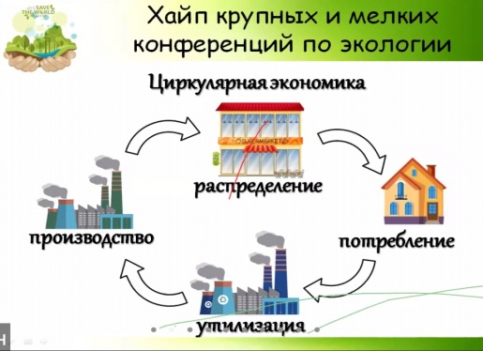
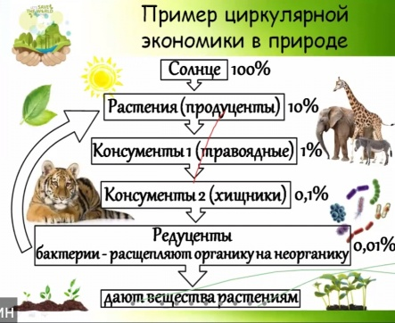
https://greenkaz.org/images/for_news/pdf/npa/koncepciya-po-perehodu.pdf
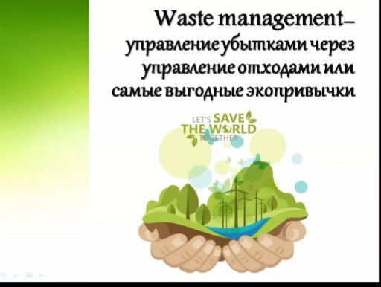
Пришло время одуматься. Миллионы друзей природы во всех уголках планеты объединились сегодня в решимости отстоять жизнь на планете. Сегодня широко распространённым понятием стало «экология».
Предлагаю вашему вниманию видеоролик «Рациональное использование питьевой воды». Просмотр тематического анимационного видеоролика, в ходе которого вырабатываются практические навыки и сознательное отношение по сохранению природных ресурсов. https://youtu.be/iTsruJ_Phr8

6.Блиц-турнир: учащиеся на скорость отвечают на вопросы учителя и приходят к выводу о необходимости экономии водных ресурсов, в частности питьевой воды.
- Какую часть земной поверхности занимает вода? (3/4)
- Что такое пресная вода? (которую можно употреблять в пищу)
- Что такое солёная вода? (вода, содержащая в себе соль, вредная для человека
и животных)
- Как очищается пресная вода? (на заводах, через системы очистки)
- Что надо делать, чтобы пресная вода не закончилась? (экономно расходовать
питьевую воду по назначению).

Проблема охраны окружающей среды является комплексной проблемой и имеет глобальный характер. Дальнейшее развитие человечества невозможно без комплексного учета социальных, экологических, технических, экономических, правовых и международных аспектов проблемы применительно не только к конкретному производственному циклу, но и в масштабах регионов, стран и всего мира.
Продолжающиеся загрязнения природной среды твердыми, жидкими отходами производства и потребления, вызывающими деградацию окружающей среды, в последнее время остаются острейшей экологической проблемой, имеющей приоритетное социальное и экономическое значение.
Эффективная утилизация твердых бытовых отходов и возможность их вторичного использования. https://youtu.be/vsARCn616CE

7.Обсуждение на основе выделенных опорных слов и предложений.
Вопросы бережного отношения к природе, родного края, сохранение природных ресурсов, сохранения растительного и животного мира, водных ресурсов, развитие здоровых экопривычек: экоотдыха, раздельного сбора ТБО, правильного питания.
Электронный сайт «Экосистема-экологический центр» http://www.ecosystema.ru
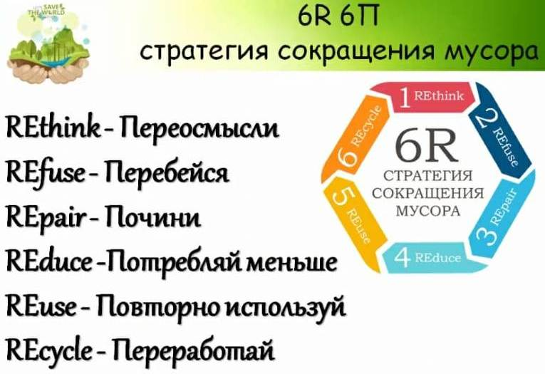
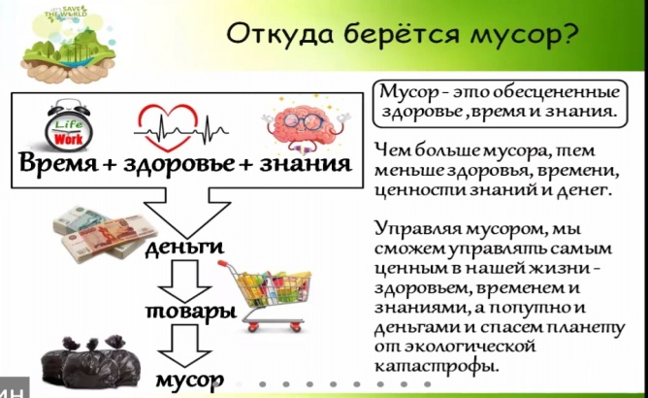

8.Рефлексия. Обсуждение, выводы.
Какое высказывание вы хотели бы сделать эпиграфом нашего мероприятия? Почему? (На доске оформляется эпиграф, предложенный учащимися).
Учащиеся предлагают свои объяснения.

9. Заключительная часть. Подведение итогов.
Наша задача с вами чувствовать, понимать, ценить труд и, что самое главное, творить красоту. Каждый из нас в ответе за свои поступки, от которых зависит экологическое состояние нашей планеты, нашего родного поселка.
Нам этот мир завещано беречь, так давайте беречь и приумножать нашу природу!
Всем спасибо за внимание и участие!

